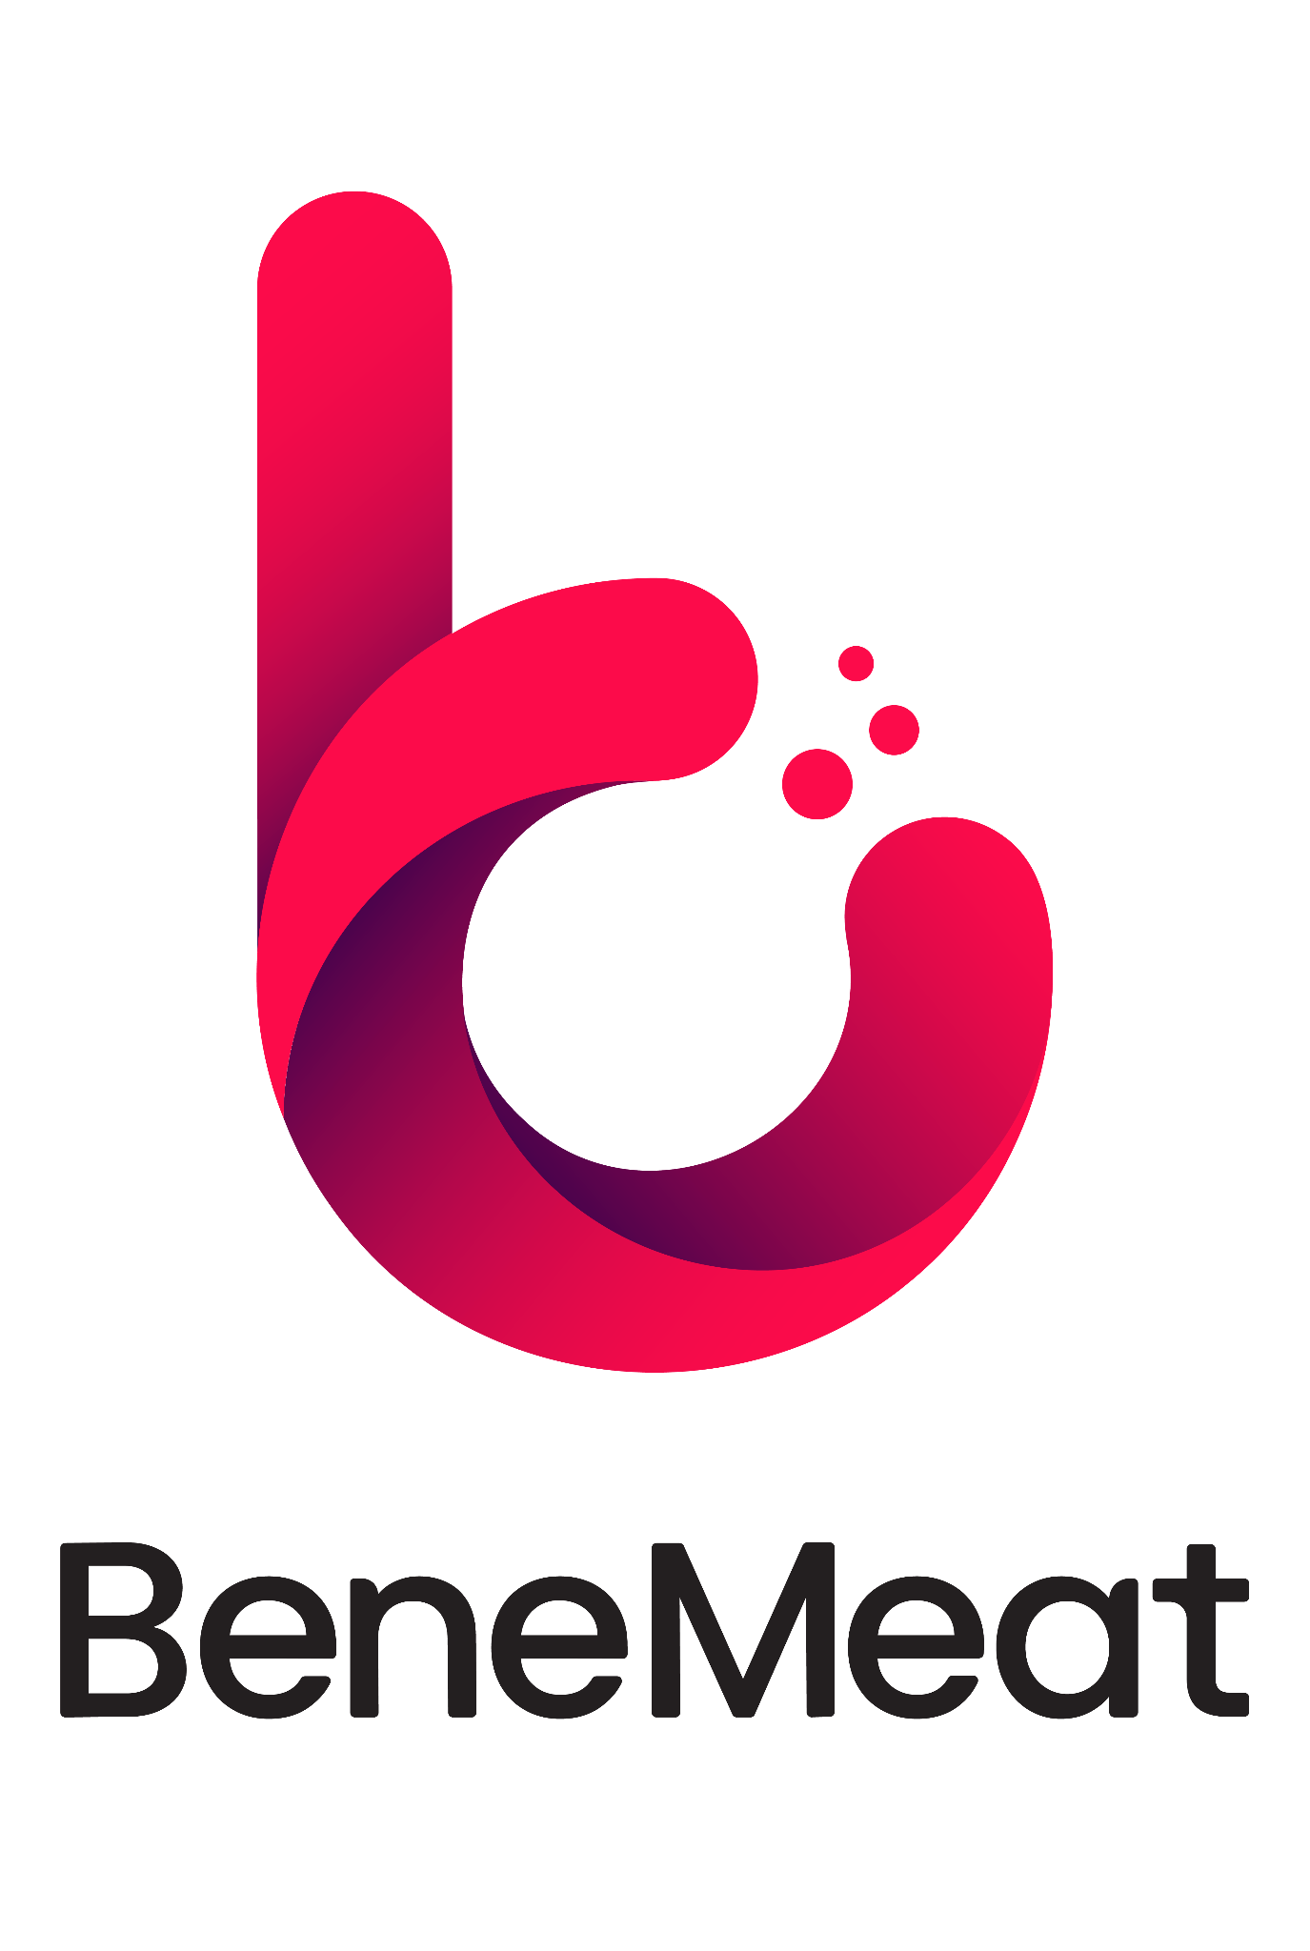

BeneMeat mezi finalisty Digital Future Awards 2025
Praha | 18. 3. 2026
Společnost BeneMeat se zařadila mezi finalisty prestižní soutěže Digital Future Awards 2025, často označované jako „české digitální Oscary“. V kategorii Digital Leader byl mezi finalisty Petr Sebera. Ocenění každoročně vyzdvihuje projekty a osobnosti, které posouvají digitální transformaci v České republice.
Kategorie Digital Leader, se zaměřuje na osobnosti, které mají vizi, odvahu a schopnost měnit směr organizací i celých oborů, byl mezi finalisty vybrán Petr Sebera. Ze 17 nominovaných lídrů porota standardně vybírá tři finalisty, letošní ročník byl však natolik silný, že byli vybráni čtyři.
Zařazení mezi finalisty odráží dlouhodobý přístup BeneMeat k technologickému rozvoji. Společnost od začátku staví své řešení jako „digital-first“, tedy s důrazem na sběr dat, řízení výroby a škálovatelnost celého procesu. Na tomto základě systematicky propojuje biotechnologie s pokročilou automatizací a datovým řízením procesů. Důraz na komplexní řešení a modulární přístup umožňuje efektivní řízení jednotlivých kroků i postupné škálování výroby. Výsledkem je technologická platforma, která zajišťuje stabilní, opakovatelný a efektivní provoz i v prostředí, kde dosud neexistují zavedené průmyslové standardy.
„Těší mě, že jsme se dostali mezi finalisty v tak silné konkurenci. Vnímám to především jako ocenění práce celého týmu, který dlouhodobě posouvá BeneMeat dál. Od začátku jsme věděli, že bez datového řízení není možné tenhle typ výroby dlouhodobě škálovat. Snažíme se proto stavět řešení tak, aby bylo od začátku robustní, dobře řiditelné a připravené na další růst,“ říká Petr Sebera, COO BeneMeat.
Na technologickém řešení se podílí specializované týmy zaměřené na automatizaci, řízení procesů a integraci systémů.
„Ve velmi krátkém čase se nám podařilo vytvořit základ pro rychle nasaditelný systém, který tvoří jádro automatizace výroby kultivovaného masa. Propojili jsme průmyslové řídicí systémy s moderními technologiemi SCADA a MES, čímž vznikla robustní a škálovatelná platforma. Naším cílem bylo ukázat, že i v České republice lze rozvíjet pokročilé biotechnologie s vysokou mírou digitalizace a automatizace, a to i v krátkém čase a s malým, vysoce kvalifikovaným týmem,“ říká Ing. Štěpán Halada Ph.D. Procesní inženýr BeneMeat.
Digital Future Awards 2025 zaznamenaly rekordní účast s celkem 49 přihláškami, z toho 32 projektů a 17 osobností. Podle organizátorů letošní ročník ukázal posun českého trhu od experimentální digitalizace k důrazu na efektivitu, měřitelné výsledky a reálné nasazení technologií v praxi.
Účast BeneMeat mezi finalisty potvrzuje směr, kterým se společnost dlouhodobě ubírá, důraz na inovace, technologickou kvalitu a schopnost přenášet biotechnologické procesy do škálovatelných a řízených řešení.

BeneMeat
BeneMeat je biotechnologická společnost, která je součást skupiny BTL, zaměřená na vývoj škálovatelné a efektivní technologie produkce kultivovaného masa. Od roku 2020 společnost vyvinula komplexní know-how napříč biologií, chemií, hardwarem, softwarem i komerční implementací kultivovaného masa. S více než 150 odborníky v oblasti výzkumu a vývoje buduje BeneMeat kompletní technologický ekosystém, od vývoje univerzálních buněčných linií až po škálovatelná, spolehlivá a nákladově efektivní výrobní řešení. Společnost je připravena podporovat výrobce při všech klíčových výzvách spojených s uvedením kultivovaného masa na trh: technických, právních, regulačních a komerčních. Bene Meat na podzim roku 2023 obdržela registraci opravňující k výrobě kultivovaných buněk jako krmné suroviny do krmiv pro domácí mazlíčky. „Nejsme jen další společností v odvětví kultivovaného masa, ale technologický partner, který utváří jeho budoucnost.“ www.benemeat.com

Kultivované maso
Kultivované maso, známé také jako maso z buněčné kultury, je skutečné živočišné maso vyrobené přímým pěstováním živočišných buněk v kontrolovaném prostředí bez nutnosti porážky zvířat. Proces začíná malým vzorkem živočišných buněk, které jsou vyživovány základními živinami a vedeny k tvorbě svalové, tukové a pojivové tkáně, čímž se napodobuje přirozený biologický růst. Výsledkem je maso, které je biologicky identické s konvenčním masem, ale může být produkováno udržitelnějším způsobem, s menším dopadem na životní prostředí a zlepšeným welfare zvířat. Kultivované maso je pojem označující maso (včetně svalových buněk, tukových buněk, pojivové tkáně, krve a dalších složek), které je vyrobeno kultivací živočišných buněk, nikoli porážkou živého zvířete. (Zdroj: New Harvest – výzkumný institut zaměřený na urychlení pokroku v oblasti buněčného zemědělství).

